Ministère de l’Enseignement Supérieur et de la Recherche Scientifique
*******************
Direction Générale de l’Enseignement Supérieur et de la Recherche Scientifique
******************
Institut Supérieur de Technologies Appliquées (Technolab-Ista)

République du Mali
Un Peuple - Un But - Une Foi
*******************



PROJET TUTORE DE FIN DE CYCLE
EN VUE DE L’OBTENTION DU DIPLOME DE LICENCE PROFESSIONNELLE
EN SCIENCES ET TECHNOLOGIES
Mention : Informatique
Spécialité : Génie Logiciel et Développement Web
THEME :
Développement d'une application de gestion de compagnie de transport intégrant la réservation de billets, le
Tracking des bus et des colis.

Promotion : 2024 -2025
Présenté par :
KELLY Abdoulaye | FOFANA Aminata
TRAORE Oumar | COULIBALY Mohamed
TOURE Fatoumata A | DIA Amadou Gouro

Tuteur : Membres du jury :
Dr Hamidou Kassogué Dr Tidiane Sylla (Président du jury)
M. Ibrahim Traoré (Examinateur)

Année universitaire 2024-2025

Date de soutenance : …/…/2024

Dédicace
À nos familles respectives,
Pour leur amour inconditionnel, leur patience et leur soutien sans faille tout au long de notre parcours académique.
À nos parents, véritables piliers de notre réussite, qui ont toujours cru en nous, même dans les moments les plus difficiles.
À nos frères, sœurs, amis et proches, pour leurs encouragements constants, leur bienveillance et leur compréhension.
Nous leur dédions ce travail avec une profonde reconnaissance et une affection sincère.

Remerciements
Nous tenons à exprimer notre gratitude à toutes les personnes qui ont contribué, de près ou de loin, à la réalisation de ce projet de fin de cycle.
Nos remerciements les plus sincères vont à notre encadrant académique, Dr Hamidou Kassogué, pour son accompagnement rigoureux, ses conseils éclairés, sa disponibilité et sa patience. Son expertise et son soutien nous ont été d’une grande aide tout au long de cette aventure.
Nous remercions également l’ensemble des enseignants de Technolab-Ista, pour leur engagement, leur professionnalisme et la qualité des enseignements qui ont enrichi nos compétences et nourri notre motivation.
Un remerciement particulier à toute l’administration de notre établissement pour les moyens mis à notre disposition, ainsi qu’à toutes les personnes ayant contribué, directement ou indirectement, à la réussite de ce projet.
Enfin, nos pensées reconnaissantes vont à nos familles, pour leur soutien moral inestimable, et à nos camarades pour leur esprit d’équipe, leur solidarité et leur encouragement constant.

SOMMAIRE
Dédicace I
Remerciements II
SOMMAIRE III
Liste des illustrations IV
Sigles et abréviations VI
Résumé VII
Chapitre 1 : Présentation du projet MyBus 3
1.1 Introduction 3
1.2 Étude de l’existant 3
1.2.1 L’état actuel du transport au Mali 3
1.2.2 Justification du projet 4
1.3 Solution envisagée 4
1.3.1 Fonctionnalités principales 4
1.3.2 Défis auxquels on fait face 5
1.4 Conclusion 5
Chapitre 2 : Analyse et conception de MyBus 6
2.1 Introduction 6
2.2 Analyse fonctionnelle 6
2.2.1 Identification des acteurs 6
2.2.2 Diagramme de cas d’utilisation 6
2.3 Analyse du domaine et analyse applicative 9
2.3.1 Diagramme de classes 9
2.3.2 Modèle physique de données résultant 11
2.3.3 Diagramme de séquence 11
2.4 Conception et architecture 13
2.4.1 Diagramme de composant 13
2.4.2 Diagramme de déploiement 14
2.4.3 Architecture de développement adopté 16
2.5 Conclusion 17
Chapitre 3 : Réalisation de la solution MyBus 18
3.1 Introduction 18
3.2 Framework, langages, outils et environnements de développement 18
3.2.1 Framework et langages 18
3.2.2 Outils et environnements de développement 20
3.2.3 Services de Déploiement et APIs Externes 21
3.3 Fonctionnalités développées 22
3.4 Conclusion 36

Liste des illustrations
Liste des figures :
Figure 1: Diagramme de cas d'utilisation 13
Figure 2: Diagramme de classe 15
Figure 3: Diagramme de Séquence 17
Figure 4: Diagrammes de Composants 18
Figure 5: Diagramme de Déploiement 20
Figure 6: Modèle MVC 21
Figure 7: Page d'accueil de MyBus 25
Figure 8: Page de Connexion 26
Figure 9: Page de Recherche de Trajets 26
Figure 10: Page de réservation d'un trajet 27
Figure 11: Page de confirmation et e-ticket 28
Figure 12:Tableau de bord du client 29
Figure 13: Page de suivi de colis 29
Figure 14: Page de suivi GPS en temps réel 30
Figure 15: Tableau de bord de l'administrateur 31
Figure 16: Page de gestion de la flotte 32
Figure 17: Page de Gestion des chauffeurs 33
Figure 18: Page de gestion des trajets 34
Figure 19: Page de gestion des réservations 35
Figure 20: Page de gestion des colis 36
Figure 21: Page d'analyse des revenus 36

Sigles et abréviations
GPS : Global Positioning System
UML : Unified Modeling Language
HTML : HyperText Markup Language
CSS : Cascading-Style-Sheets
API : Application Programming Interface
MVC : Modèle-Vue-Contrôleur
CRUD : Create, Read, Update, Delete
JS : JavaScript
SMS : Short Message Service
UI / UX : Interface Utilisateur / Expérience Utilisateur
OS : Operating System
HTTP : HyperText Transfert Protocol
IDE : Integrated Development Environnement
ODM : Object Data Modeling
SPA : Single Page Application
VS Code : Visual Studio Code
CDN : Content Delivery Network
JSON : JavaScript Object Notation
DOM : Document Object Model

Résumé
Au Mali, les entreprises de transport jouent un rôle crucial dans le déplacement des personnes et des marchandises entre les villes. Cependant, elles sont confrontées à de nombreuses difficultés liées à la gestion manuelle des réservations, au manque de suivi du trajet en temps réel, ainsi qu’à une mauvaise organisation des colis. Ces limitations provoquent des retards, des erreurs et une insatisfaction croissante des clients. Ce mémoire présente la conception et le développement d’une application web dédiée aux entreprises de transport maliennes. L’objectif est de moderniser leur fonctionnement en intégrant des outils numériques pour la réservation de billets en ligne, le suivi géolocalisé des trajets, et la gestion numérique des colis. Cette solution vise à améliorer la performance des entreprises, à réduire les erreurs humaines et à renforcer la satisfaction des utilisateurs.
Mots clés : Transport, application web, réservation en ligne, suivi en temps réel, gestion de colis.

Abstract
In Mali, transport companies play a crucial role in the movement of people and goods between cities. However, they face many challenges related to the manual management of bookings, the lack of real-time route tracking, and poor parcel organization. These limitations lead to delays, errors, and increasing customer dissatisfaction. This thesis presents the design and development of a web application dedicated to Malian transport companies. The goal is to modernize their operations by integrating digital tools for online ticket booking, real-time route tracking, and digital parcel management. This solution aims to improve company performance, reduce human errors, and enhance user satisfaction.
Keywords : Transport, web application, online booking, real-time tracking, parcel management.

Introduction Générale

La gestion des activités au sein des compagnies de transport repose encore largement sur des méthodes traditionnelles ou des systèmes fragmentés, ce qui engendre de nombreuses limitations. Ces faiblesses se manifestent notamment par la lenteur dans le traitement des réservations, la difficulté à suivre les trajets en temps réel, une gestion peu fiable des colis, et un manque de visibilité pour les clients comme pour les gestionnaires. Dans un contexte où la demande de services de transport fiables, rapides et traçables est en constante croissance, ces insuffisances nuisent considérablement à l’efficacité et à la satisfaction du client.

Face à ces défis, notre projet vise à développer une application de gestion centralisée pour les compagnies de transport. Cette solution numérique permettra non seulement la réservation de billets en ligne, mais aussi le suivi en temps réel des trajets et le statut des colis. L’objectif est d’optimiser les opérations internes, d’améliorer la transparence et de renforcer la qualité du service offert aux usagers.

La solution proposée intègre des fonctionnalités clés telles que la gestion des trajets, la réservation sécurisée des billets, le suivi GPS des trajets, ainsi que le statut des colis depuis l’envoi jusqu’à la livraison. Elle s’adresse à la fois aux administrateurs de la compagnie et aux clients finaux, via des interfaces adaptées à chaque profil.

Pour mener à bien ce projet, nous avons commencé par une analyse précise des besoins des utilisateurs et des fonctionnalités requises pour l’application. Ensuite, nous avons procéder à la conception de l’architecture logiciel.
Afin de présenter de manière structurée le travail réalisé, le présent rapport est organisé comme suit :

Chapitre 1 : Présentation du contexte, des problèmes rencontrés dans les systèmes de gestion actuels, et des objectifs du projet.

Chapitre 2 : Analyse détaillée des besoins fonctionnels et techniques, accompagnée de la conception du système à l’aide de diagrammes UML

Chapitre 3 : Réalisation de la solution pour remédier aux problèmes soulignés.

Chapitre 1 : Présentation du projet MyBus

Introduction
Au Mali, les entreprises de transport permettent aux personnes et aux marchandises de circuler entre les villes. Mais aujourd’hui, ces entreprises rencontrent des problèmes :

La gestion des réservations est longue et compliquée.

Le suivi des colis transportés est mal organisé.
La plupart des entreprises utilisent encore des méthodes manuelles (papier, appels téléphoniques) ou des logiciels peu adaptés. Cela cause des erreurs, des retards et de la frustration pour les clients.
Pour résoudre ces problèmes, nous proposons de créer une application web spécialement conçue pour les entreprises de transport maliennes. Cette application permettra :

De réserver des billets en ligne.

De suivre les trajets en direct sur une carte.

De gérer les colis de manière numérique.
Ce chapitre explique le contexte du projet, les problèmes à résoudre, et les avantages de notre solution.

Étude de l’existant

L’état actuel du transport au Mali
La grande majorité des entreprises de transport au Mali fonctionnent encore de manière traditionnelle :

Les réservations se font en personne ou par téléphone.

Le suivi des trajets est inexistant : les passagers ignorent l’état d’avancement de leur trajet.

Les colis sont enregistrés à la main via les registres.
Ces pratiques provoquent :

Une perte de temps considérable.

Un manque de transparence.

Des coûts supplémentaires liés aux erreurs humaines.

Justification du projet
Ce projet se justifie pleinement par le besoin d’un système moderne, sécurisé et accessible. L’application permettra notamment :

D’automatiser les réservations et réduire les erreurs ;

De réduire les pertes de colis grâce à une gestion numérique ;

De renforcer la satisfaction client avec des informations fiables et accessibles.

Solution envisagée

Fonctionnalités principales
L’application MyBus proposera :

Réservation en ligne des billets
→ Interface simple pour choisir le trajet et effectuer le paiement.

Suivi GPS des trajets en temps réel
→ Visualisation de la position des véhicules sur une carte (OpenStreetMap).

Gestion numérique des colis
→ Enregistrement, suivi et notification de livraison.

Tableau de bord pour les gestionnaires
→ Statistiques sur les trajets, les clients, les colis et les paiements.

Paiements mobiles sécurisés
→ Intégration de services comme Orange Money.

Défis auxquels on fait face

Intégration d’un système de géolocalisation fiable : Assurer un suivi GPS précis des trajets, même dans les zones à faible couverture réseau ou avec des infrastructures numériques limitées.

Conception d’une interface utilisateur intuitive : Développer une interface simple et ergonomique accessible à tous les profils d’utilisateurs, y compris ceux ayant peu de familiarité avec les outils numériques.

Adoption par les compagnies de transport : Encourager les entreprises à abandonner les méthodes traditionnelles au profit d’un outil numérique en leur montrant les bénéfices en termes de gain de temps, d’efficacité et de satisfaction client.

Accessibilité multiplateforme : Garantir que l’application fonctionne de manière fluide sur ordinateurs, tablettes et smartphones, quel que soit le système d’exploitation ou le navigateur utilisé.
Cette application de gestion vise à moderniser le secteur du transport malien en proposant une solution complète, fiable et adaptée aux besoins réels des compagnies et des passagers.

Conclusion
Ce projet vise à moderniser le secteur du transport au Mali en proposant une solution digitale complète. En automatisant les réservations, en améliorant le suivi des trajets et en sécurisant la gestion des colis, cette application permettra aux compagnies de transport d’être plus efficaces et rapides.
Ce projet représente une avancée majeure pour le transport malien et pourrait servir de modèle pour d’autres pays africains.

Chapitre 2 : Analyse et conception de MyBus

Introduction
La phase d’analyse et de conception est cruciale dans tout processus de développement logiciel. Elle permet d’identifier les besoins des utilisateurs et de structurer les données et les fonctionnalités sous forme de modèles clairs et cohérents. Ce chapitre présente l’analyse des besoins spécifiques des utilisateurs du système de gestion de transport, ainsi que les diagrammes UML réalisés avec PlantUML pour modéliser le système, avant de définir son architecture technique.

Analyse fonctionnelle

Identification des acteurs
Deux principaux acteurs interagissent avec le système :

Client : toute personne utilisant l’application pour réserver un billet, suivre un trajet et connaitre le statut de son colis.

Administrateur : personnel de l’entreprise ayant accès à la gestion des trajets, des colis, des réservations et les statistiques.

Diagramme de cas d’utilisation
Le diagramme suivant représente les principales interactions entre les acteurs et le système :
- Le Client peut :
- S'inscrire et se connecter à son compte personnel.
- Rechercher des trajets disponibles, avec des options de filtre par ville de départ, ville d'arrivée, et date.
- Réserver un billet pour un trajet spécifique et pour plusieurs passagers.
- Payer sa réservation en ligne de manière sécurisée via la passerelle de paiement VitePay (supportant le Mobile Money).
- Consulter son tableau de bord personnel pour visualiser son prochain voyage.
- Suivre son trajet en temps réel sur une carte interactive une fois que l'heure de départ est arrivée.
- Suivre le statut de ses colis (Enregistré, En cours, Arrivé) en utilisant un code de suivi unique.
- L'Administrateur peut :
- Gérer les Bus : Ajouter, modifier, supprimer et consulter la liste des bus de la flotte, ainsi que leur statut et leur taux d'occupation.
- Gérer les Chauffeurs : Ajouter, modifier, supprimer des chauffeurs et les assigner à un bus spécifique.
- Gérer les Trajets : Créer, mettre à jour des trajets, en y associant un bus et les coordonnées GPS de départ et d'arrivée.
- Gérer les Colis : Enregistrer de nouveaux colis en les liant à un trajet, et mettre à jour leur statut, ce qui déclenche des notifications automatiques pour le client.
- Superviser les Réservations : Consulter la liste de toutes les réservations, modifier leur statut (confirmer, annuler) et les supprimer.
- Démarrer le Suivi d'un Voyage : Activer manuellement le suivi en direct d'un trajet, le rendant visible pour les clients concernés.
- Analyser les Performances : Accéder à un tableau de bord de statistiques pour visualiser les revenus générés par les billets et les colis.

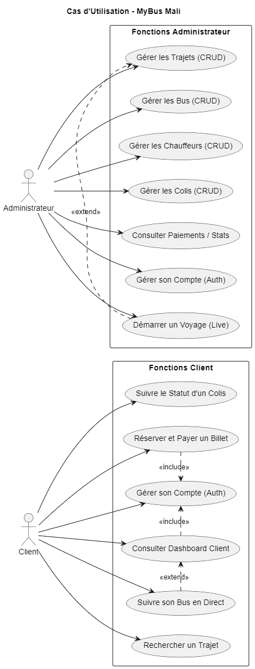
Figure 1: Diagramme de cas d'utilisation

Remarques :

Le paiement est intégré directement dans le processus de réservation.

Le suivi GPS permet d’estimer l’heure d’arrivée d’un bus.

La gestion des colis intègre des notifications automatiques aux clients.

Analyse du domaine et analyse applicative

Diagramme de classes
Le système repose sur les classes principales suivantes :

Client : Représente l'utilisateur de la plateforme. Chaque client possède un compte sécurisé et peut effectuer des actions clés comme la recherche de trajets et l'initiation de réservations. Le champ rôle permet de distinguer un client standard d'un administrateur.

Administrateur : Il s'agit d'une spécialisation du Client (rôle : "admin"). Il hérite de toutes les capacités d'un client mais dispose de droits étendus pour gérer l'ensemble des opérations du système.
- Bus : Modélise un véhicule de la flotte. Chaque bus est identifié par un numéro unique et possède des attributs clés comme sa capacité en sièges et son statut opérationnel ("en service", "maintenance", " hors service ").
- Trajet : Constitue l'entité centrale de planification. Un trajet définit un itinéraire précis entre une ville de Départ et une ville d’Arrivée, avec une date, une heure, un prix, et des coordonnées GPS. Chaque trajet est assigné à un Bus spécifique.
- Réservation : Représente l'engagement d'un Client pour un Trajet donné. Elle contient les informations sur les passagers, le nombre de places réservées, et un statut (en attente, confirmée, annulée) qui reflète l'état du paiement.
- Colis : Modélise un paquet envoyé via le service. Chaque colis est identifié par un code suivi unique et est obligatoirement lié à un Trajet. Son statut (enregistré, encours, arrivé) est mis à jour automatiquement en fonction de l'avancement du trajet associé.

LiveTrip : C'est une entité dynamique créée lorsqu'un Trajet démarre. Elle stocke en temps réel la currentPosition du bus, l'itinéraire calculé (routeGeoJSON), et d'autres données de suivi, la rendant essentielle pour la fonctionnalité de carte en direct.

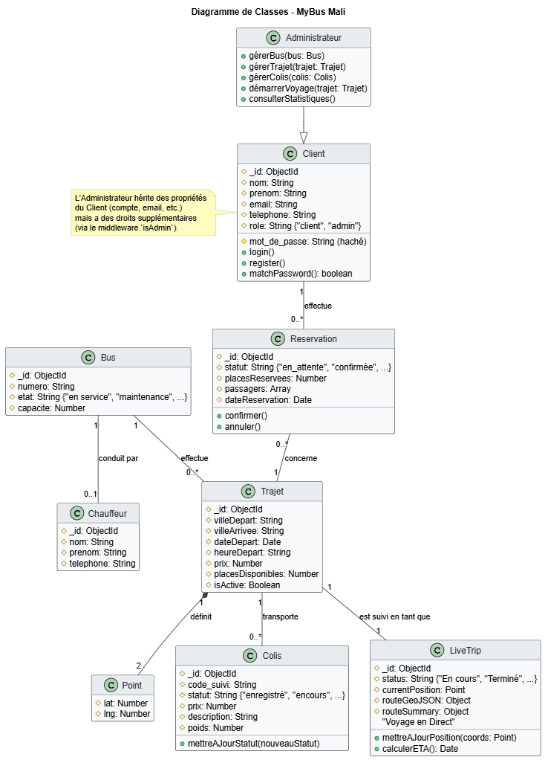
Figure 2: Diagramme de classe

Relations clés :

Un client peut posséder plusieurs billets ou colis.

Chaque billet est lié à un trajet et à un paiement.

Un trajet est effectué par un bus et possède un historique de positions GPS.

Un colis est également associé à un trajet.

Modèle physique de données résultant

Diagramme de séquence
Pour illustrer le fonctionnement dynamique de l'application, le diagramme de séquence ci-après détaille les interactions chronologiques entre les différents composants lors d'un cas d'utilisation critique : la réservation d'un billet par un client.
Ce scénario met en évidence la collaboration entre l'interface utilisateur, le serveur backend, la base de données et le service de paiement externe :
- Initiation (Frontend) : Le processus commence lorsque le Client sélectionne un trajet et soumet ses informations de réservation via l'interface React.
- Traitement de la Réservation (Backend) : Le frontend envoie une requête API à notre serveur Node.js. Le backend valide la disponibilité des places, crée une nouvelle Réservation avec le statut "en attente" dans la base de données MongoDB, et décrémente le nombre de places disponibles pour le trajet.
- Interaction avec la Passerelle de Paiement : Le backend contacte ensuite l'API externe de VitePay pour initier une transaction de paiement, en lui transmettant le montant et les informations nécessaires.
- Redirection du Client : VitePay renvoie une URL de paiement unique au backend, qui la transmet au frontend. Le navigateur du client est alors redirigé vers la page de paiement sécurisée de VitePay.
- Confirmation (Webhook) : Une fois le paiement effectué par le client, VitePay envoie une notification (Webhook) asynchrone à une route dédiée de notre backend.
- Finalisation : Le backend vérifie l'authenticité de la notification, met à jour le statut de la réservation à "confirmée" dans la base de données, et le processus est terminé.
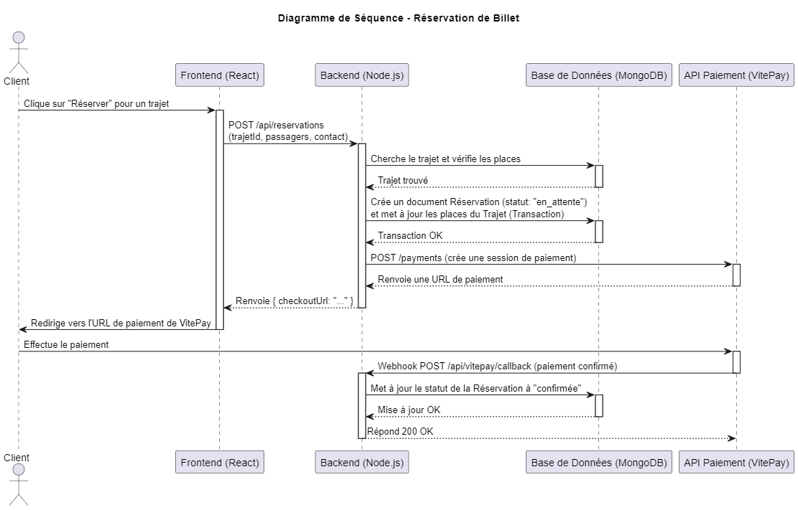
Figure 3: Diagramme de Séquence

Conception et architecture

Diagramme de composant
Le diagramme de composants suivant présente une vue d'ensemble de l'architecture logicielle de MyBus, en décomposant le système en ses principaux blocs fonctionnels et en illustrant leurs dépendances.
L'architecture est organisée en deux macro-composants distincts :
- Le Frontend (Application Client) :
Développé en React, ce composant est responsable de toute l'interface utilisateur.
Il est structuré autour de React Router pour la navigation, de Contexte API (AuthContext, NotificationContext) pour la gestion d'état globale, et d'un Client API (Axios) qui centralise toutes les communications avec le backend.
Les Pages et Composants UI construisent l'interface visible par l'utilisateur.
- Le Backend (Application Serveur) :
Construit sur Node.js avec le framework Express.js, il constitue le cœur logique de l'application.
Il expose une API RESTful sécurisée, organisée en Routes qui font appel à des Contrôleurs pour la logique métier.
Des Middlewares assurent des fonctions transverses comme l'authentification et la sécurité.
L'interaction avec la base de données est abstraite par les Modèles Mongoose.
Interfaces et Communication :
La communication principale se fait via des requêtes HTTPS entre le client Axios du frontend et les routes API du backend.
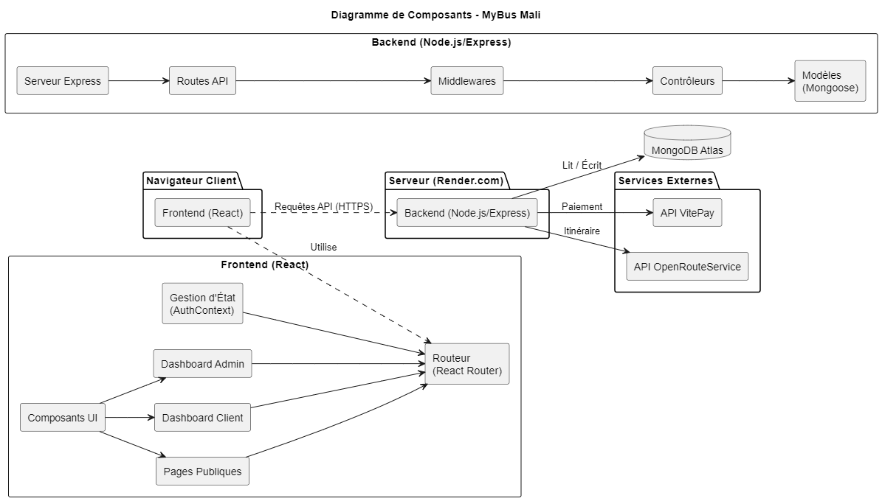
Le backend interagit avec la base de données MongoDB Atlas via Mongoose, et communique avec les API externes (VitePay, OpenRouteService) pour les fonctionnalités spécifiques.

Figure 4: Diagrammes de Composants

Diagramme de déploiement
Le diagramme de déploiement ci-dessous illustre l'infrastructure sur laquelle les composants logiciels de MyBus sont exécutés. Il montre la répartition des artefacts sur les différents nœuds physiques et services cloud, ainsi que les protocoles de communication qui les relient.
L'infrastructure est entièrement basée sur des services cloud modernes pour garantir la haute disponibilité, la scalabilité et la sécurité :

Nœud Client : L'Appareil de l'Utilisateur (ordinateur ou smartphone) exécute le Navigateur Web, qui charge et exécute l'application frontend.

Plateforme Frontend (Vercel) :
L'artefact de l'Application Frontend React est déployé sur le réseau mondial de Vercel. Ce service optimise la distribution des fichiers statiques (HTML, CSS, JavaScript) via son CDN, assurant un temps de chargement minimal pour les utilisateurs.

Plateforme Backend (Render.com) :
L'artefact de l'Application Backend Node.js est déployé dans un conteneur sur Render.com. Render gère l'exécution du serveur, la mise à l'échelle automatique et la gestion des variables d'environnement (fichier. Env) de manière sécurisée.

Base de Données (MongoDB Atlas) :
Les données de l'application (utilisateurs, trajets, etc.) sont stockées dans un cluster de base de données managé sur MongoDB Atlas. Cette approche garantit la sécurité, les sauvegardes automatiques et la performance de la base de données sans nécessiter de gestion manuelle.

Services Tiers :
Le backend communique via des appels HTTPS sécurisés avec les API de VitePay pour le traitement des paiements et OpenRouteService pour le calcul d'itinéraires.
Cette architecture de déploiement cloud-native permet à MyBus de fonctionner de manière performante et fiable, tout en étant capable de s'adapter à une augmentation du trafic.
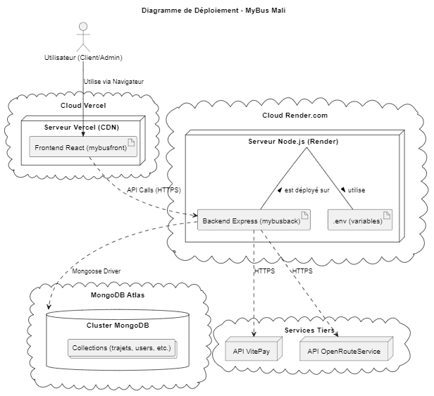
Figure 5: Diagramme de Déploiement

Architecture de développement adopté
L’architecture adoptée est basée sur le modèle MVC (Modèle-Vue-Contrôleur) :

Modèle (M) : MongoDB pour la gestion des données (clients, trajets, paiements…).

Vue (V) : ReactJS, pour une interface utilisateur réactive et moderne.

Contrôleur (C) : Node.js + Express, pour gérer les requêtes métiers et les traitements serveur.

Le schéma ci-dessous représente mieux le fonctionnement du modèle MVC.
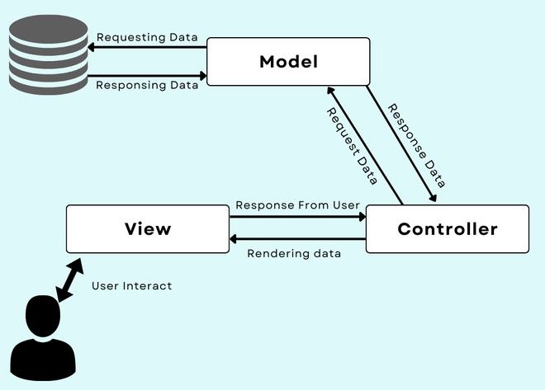
Figure 6: Modèle MVC

Conclusion
Cette phase d’analyse et de conception a permis d’identifier les utilisateurs, leurs besoins ainsi que la structure technique du projet MyBus. Grâce à des diagrammes UML clairs et à une architecture solide, les bases sont posées pour une implémentation fiable et scalable. Le chapitre suivant présentera la réalisation concrète du système, à travers l’implémentation des principales fonctionnalités.

Chapitre 3 : Réalisation de la solution MyBus

Introduction
Après avoir défini l'architecture et modélisé les interactions dans les chapitres précédents, cette section se consacre à la concrétisation technique du projet MyBus. Nous détaillerons ici l'écosystème technologique choisi pour construire une application web à la fois robuste, performante et évolutive. L'objectif est de présenter les langages, Framework et outils qui ont permis de transformer notre vision d'une plateforme de transport moderne en une solution fonctionnelle. Nous conclurons par une présentation des fonctionnalités clés développées, illustrant la mise en œuvre pratique de notre conception.

Framework, langages, outils et environnements de développement
Le choix technologique pour garantir la réussite d'un projet web moderne, notre sélection a été guidée par des critères de performance, de maintenabilité et de richesse de l'écosystème. Les outils et environnements que nous avons utilisés sont les suivants :

Framework et langages

Node.js (Environnement d'Exécution Backend)

Node.js a été choisi comme environnement d'exécution pour notre serveur backend. Sa nature asynchrone et non bloquante, basée sur le moteur JavaScript V8 de Google, est parfaitement adaptée pour gérer un grand nombre de connexions simultanées, comme les requêtes API et les connexions WebSocket pour le suivi en temps réel.

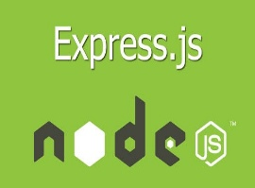
Express.js (Framework Backend)
Express.js est un framework minimaliste et flexible pour Node.js. Il a été utilisé pour structurer notre API RESTful, définir les routes, et gérer les middlewares (authentification, sécurité, etc.) de manière claire et organisée, accélérant ainsi considérablement le développement du backend.

React.js (Bibliothèque Frontend)

Pour l'interface utilisateur, notre choix s'est porté sur React. Sa philosophie basée sur les composants nous a permis de construire une application web monopage (SPA) modulaire, performante et facile à maintenir. La gestion déclarative de l'état rend l'interface dynamique et réactive aux interactions de l'utilisateur, ce qui est crucial pour des fonctionnalités comme la carte de suivi en direct.


HTML (HyperText Markup Language)
HTML5 constitue le squelette sémantique de toutes les pages de notre application. Il a été utilisé pour structurer le contenu, des formulaires de réservation aux tableaux de bord administratifs, garantissant l'accessibilité et une base solide pour le stylisme.

Tailwind CSS (Framework CSS)

Plutôt que d'écrire du CSS traditionnel, nous avons opté pour Tailwind CSS, un framework "utility-first". Cette approche nous a permis de construire des designs complexes et responsives directement dans notre HTML/JSX, en créant rapidement des interfaces cohérentes et personnalisées (comme la charte rose et bleue de MyBus) sans quitter notre code.

JavaScript

JavaScript est le langage de programmation au cœur de notre application, utilisé à la fois pour la logique du backend avec Node.js et pour l'interactivité du frontend avec React. L'utilisation d'un seul langage pour toute la stack (isomorphisme) a fluidifié le développement.
.

Outils et environnements de développement

MongoDB Atlas (Base de Données)

Pour le stockage des données, nous avons choisi MongoDB, une base de données NoSQL. Sa flexibilité, basée sur des documents JSON (BSON), est idéale pour notre application qui gère des données variées et évolutives. Nous avons utilisé MongoDB Atlas, sa version cloud, pour bénéficier d'une base de données managée, sécurisée et hautement disponible sans gérer l'infrastructure.

Mongoose (ODM)

Mongoose est une bibliothèque de modélisation de données objet (ODM) pour MongoDB et Node.js. Elle a été essentielle pour définir des schémas stricts pour nos données (Trajet, Client, etc.), valider les informations, et simplifier les interactions entre notre application et la base de données.

Socket.IO (Communication Temps Réel)

Pour implémenter les notifications en temps réel, Socket.IO a été notre solution de choix. Il a permis d'établir une connexion WebSocket persistante entre le serveur et les clients, autorisant le serveur à "pousser" instantanément des informations, comme les mises à jour de statut de colis ou le démarrage d'un voyage.


Vite (Outil de Build Frontend)
Vite a servi d'outil de build et de serveur de développement pour notre application React. Sa vitesse de rechargement à chaud (Hot Module Replacement) a considérablement amélioré notre productivité durant la phase de développement.


- Visual Studio Code (VS Code)
Visual Studio Code a été notre principal environnement de développement intégré (IDE). Sa légèreté, sa puissance et son vaste écosystème d'extensions en font un outil de choix pour le développement web moderne.


- GitHub (Gestion de Version)
Tout le code source du projet a été versionné avec Git et hébergé sur GitHub. Cette plateforme a été indispensable pour le travail collaboratif, le suivi des modifications et l'intégration continue avec nos plateformes de déploiement.

Services de Déploiement et APIs Externes


Vercel (Hébergement Frontend)
L'application frontend React est déployée sur Vercel. Cette plateforme est optimisée pour les applications web modernes, offrant des déploiements instantanés, un CDN global et une intégration parfaite avec GitHub.

Render (Hébergement Backend)

Notre serveur backend Node.js est hébergé sur Render. Ce service cloud simplifie le déploiement des serveurs, des bases de données et des tâches d'arrière-plan, en gérant automatiquement l'infrastructure nécessaire.


VitePay (API de Paiement)
VitePay a été intégré comme passerelle de paiement. Son API nous a permis de proposer une solution de paiement par Mobile Money simple et sécurisée, essentielle pour le contexte malien.

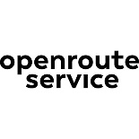
OpenRouteService (API de Géolocalisation)
Pour les fonctionnalités de suivi avancées, nous avons utilisé l'API d'OpenRouteService. Elle nous a permis de calculer les itinéraires précis entre deux points GPS, d'obtenir la distance, la durée estimée et les instructions de navigation qui sont affichées sur la carte de suivi.

Fonctionnalités développées

Page d’accueil
La page d'accueil est la porte d'entrée de l'application. Elle présente de manière attractive les services offerts, les destinations populaires et les avantages de la plateforme, incitant l'utilisateur à réserver un voyage.
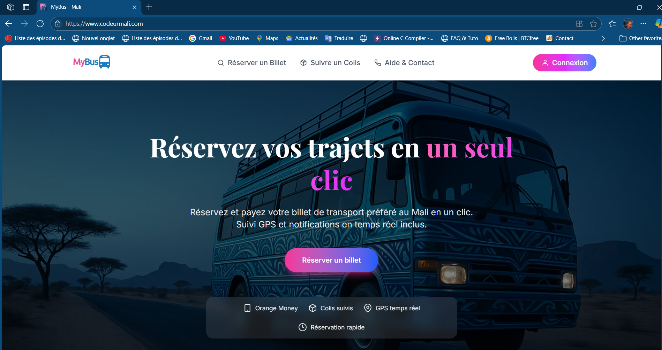
Figure 7: Page d'accueil de MyBus

Page de connexion et d'inscription
L'authentification est gérée via des formulaires simples et sécurisés. Les utilisateurs peuvent se connecter ou créer un nouveau compte. Le rôle (client ou admin) est automatiquement attribué en fonction de l'adresse e-mail lors de l'inscription.
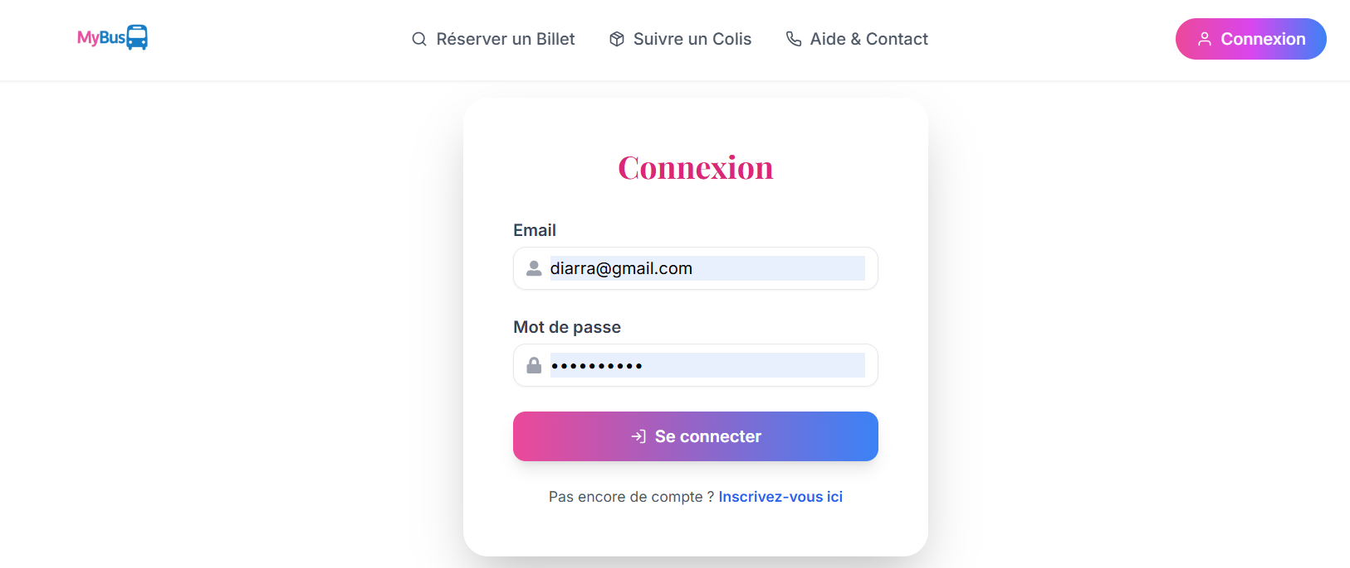
Figure 8: Page de Connexion

Page de recherche de trajets
Cette page est au cœur de l'expérience utilisateur. Elle permet de rechercher des trajets disponibles en fonction de la ville de départ, d'arrivée, de la date et de la compagnie. Les résultats s'affichent sous forme de cartes claires et informatives, prêtes à être réservées.
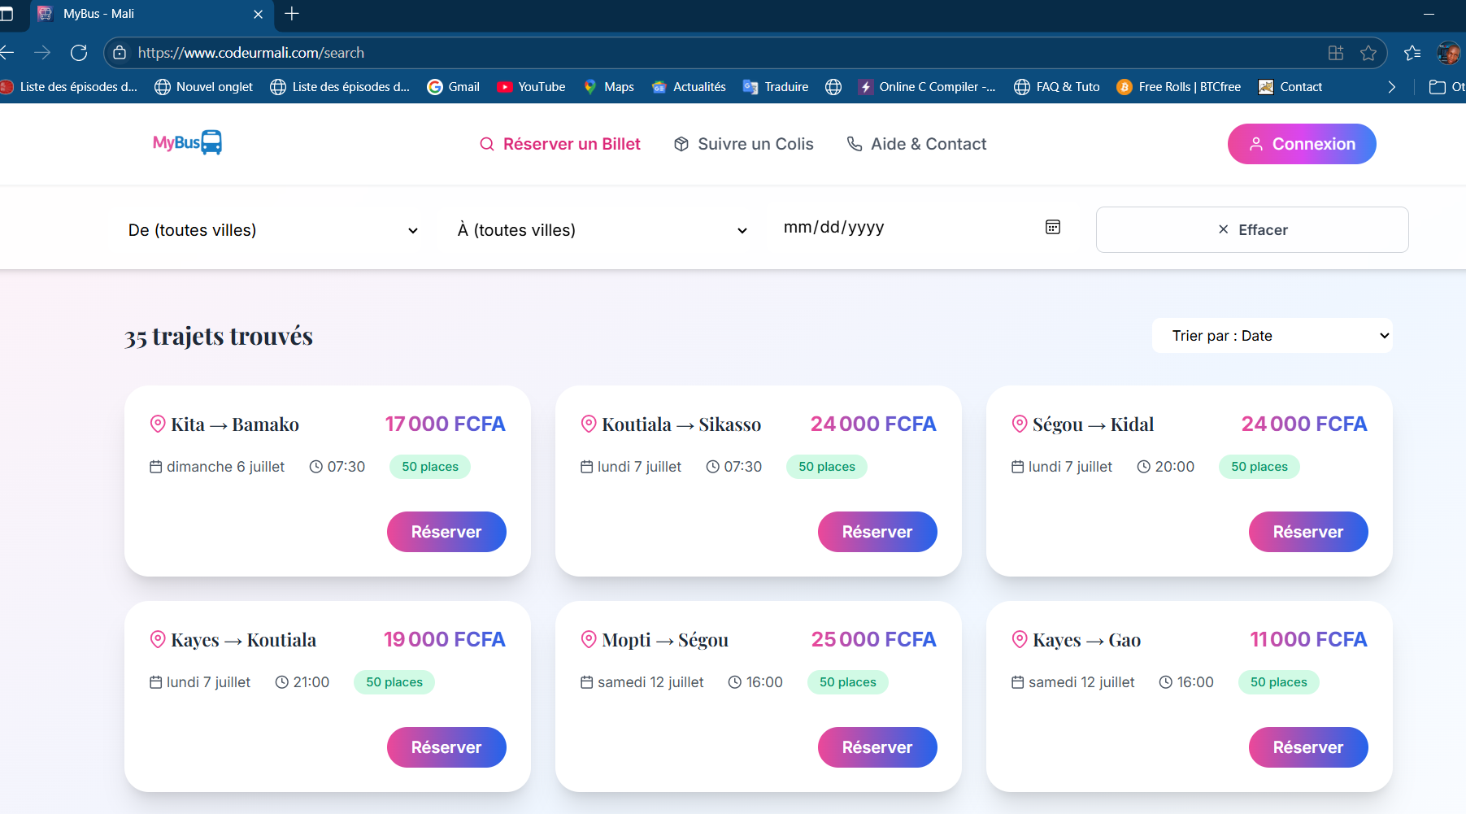
Figure 9: Page de Recherche de Trajets

Page de réservation et saisie des informations
Une fois un trajet sélectionné, l'utilisateur est dirigé vers la page de réservation. Ici, il peut choisir le nombre de billets, saisir les noms et prénoms de chaque passager et fournir ses informations de contact pour le suivi. Cette étape est essentielle avant de procéder au paiement.

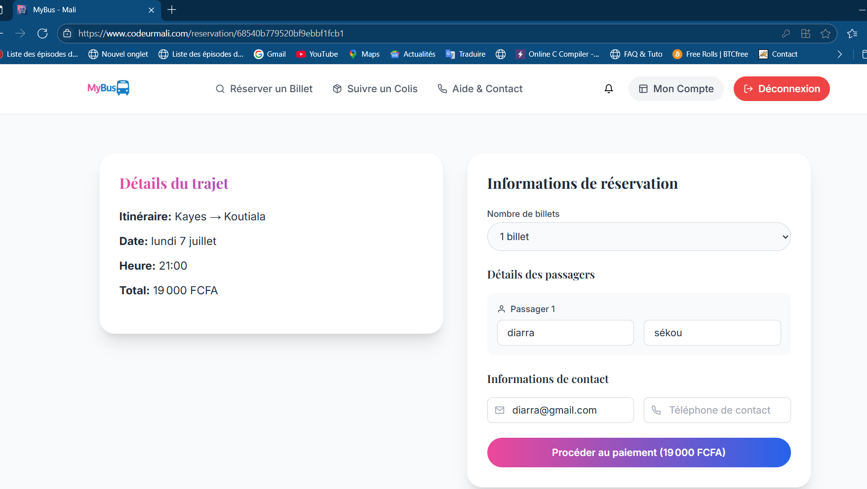
Figure 10: Page de réservation d'un trajet

Page de confirmation de réservation
Après un paiement réussi avec VitePay, l'utilisateur est redirigé vers une page de confirmation affichant son billet électronique. Ce billet, qui récapitule toutes les informations du voyage, peut être téléchargé au format PDF.
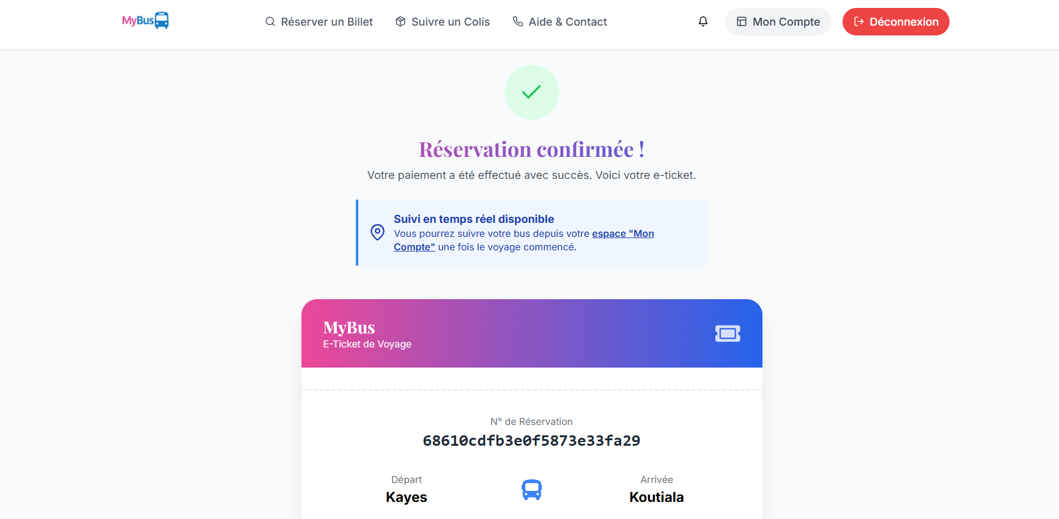
Figure 11: Page de confirmation et e-ticket

Tableau de bord du client
Une fois connecté, le client accède à son tableau de bord personnel. Cette page centralise toutes ses informations de voyage, en affichant en priorité son prochain trajet avec un compte à rebours, son trajet en cours avec un lien de suivi, ainsi que ses voyages à venir et son historique de voyages.
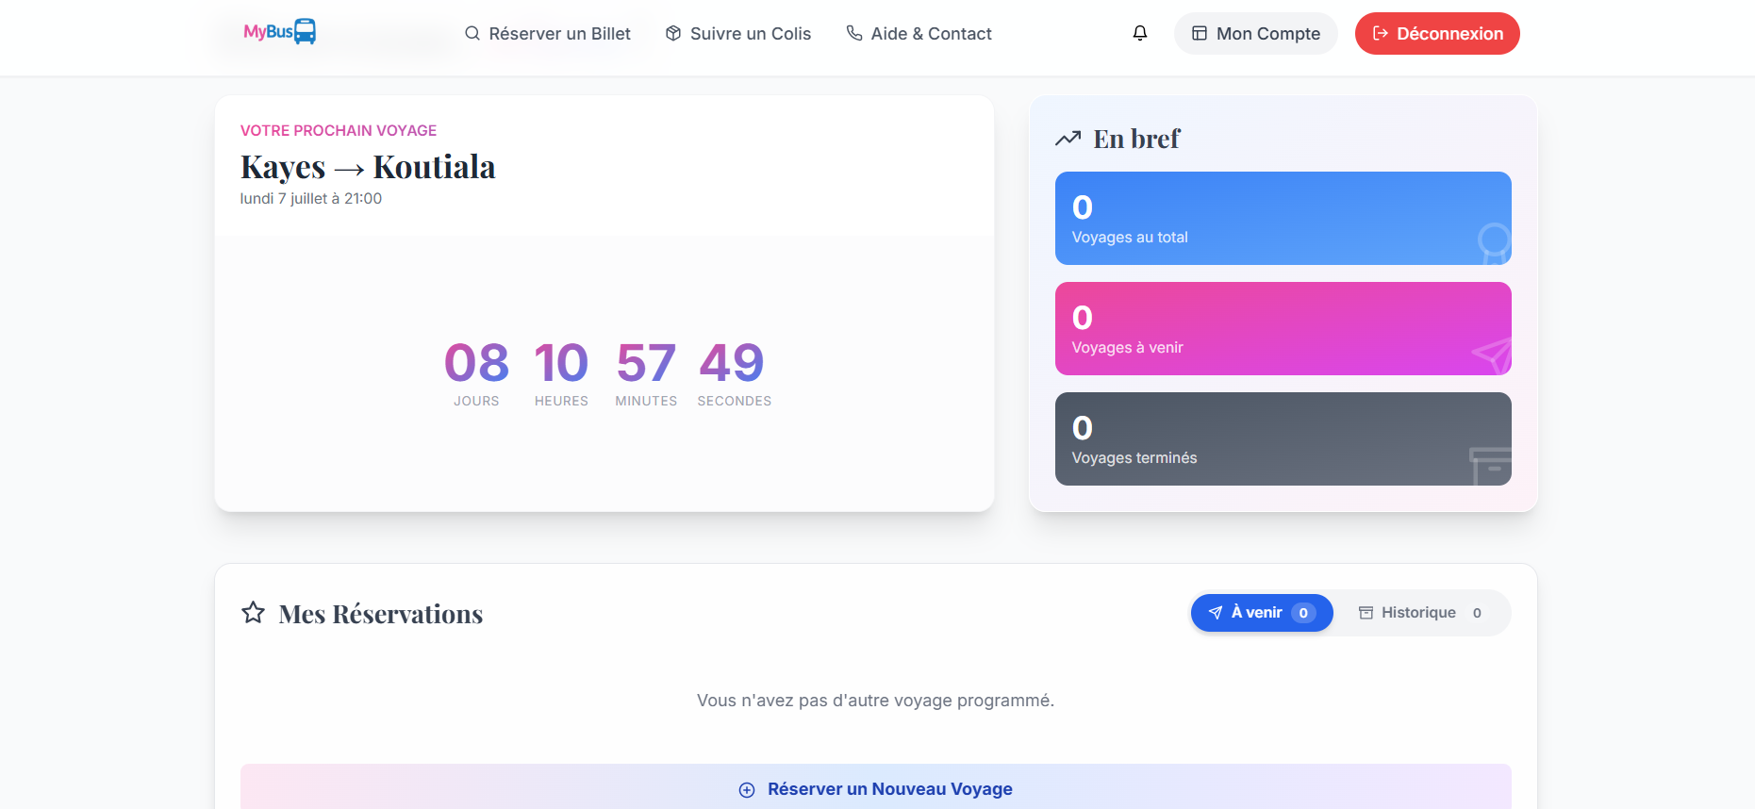
Figure 12:Tableau de bord du client

Page de suivi de colis
MyBus offre un service de suivi pour les colis expédiés. Les utilisateurs, une fois connectés, peuvent entrer leur code de suivi unique pour obtenir le statut en temps réel de leur envoi, avec une progression visuelle claire des étapes (enregistré, en cours, arrivé).

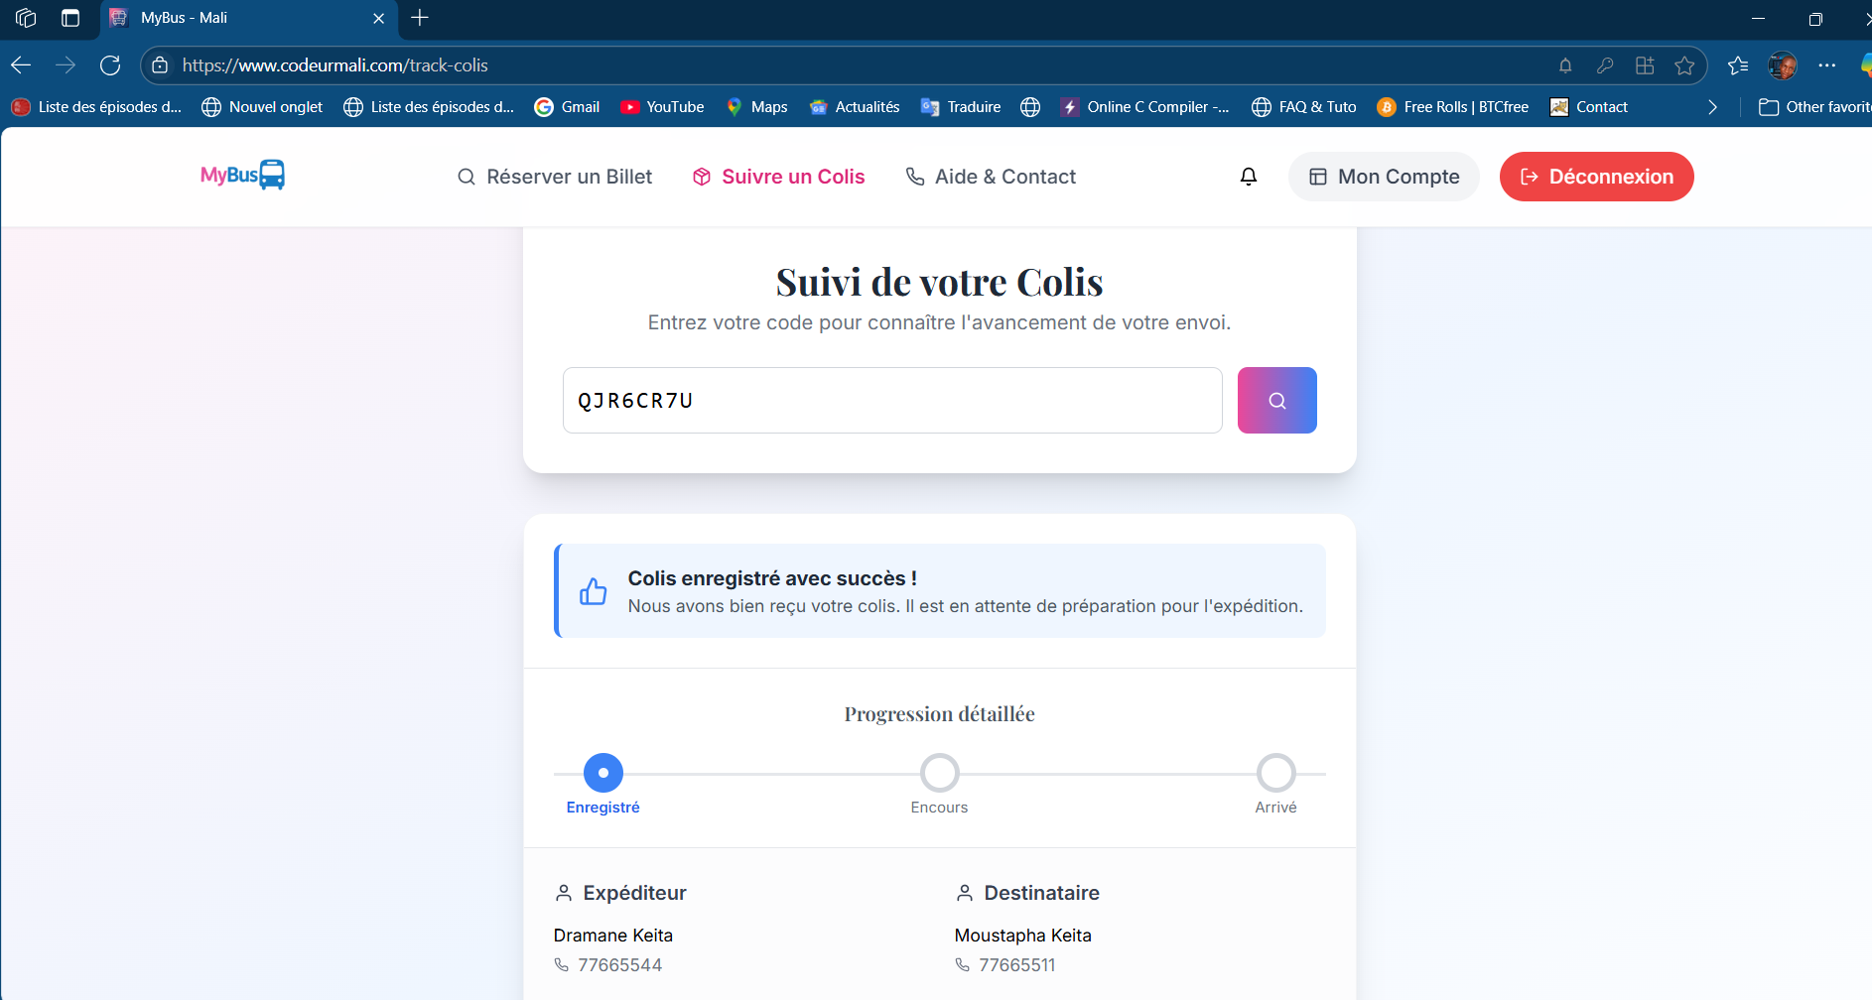
Figure 13: Page de suivi de colis

Page de suivi en temps réel
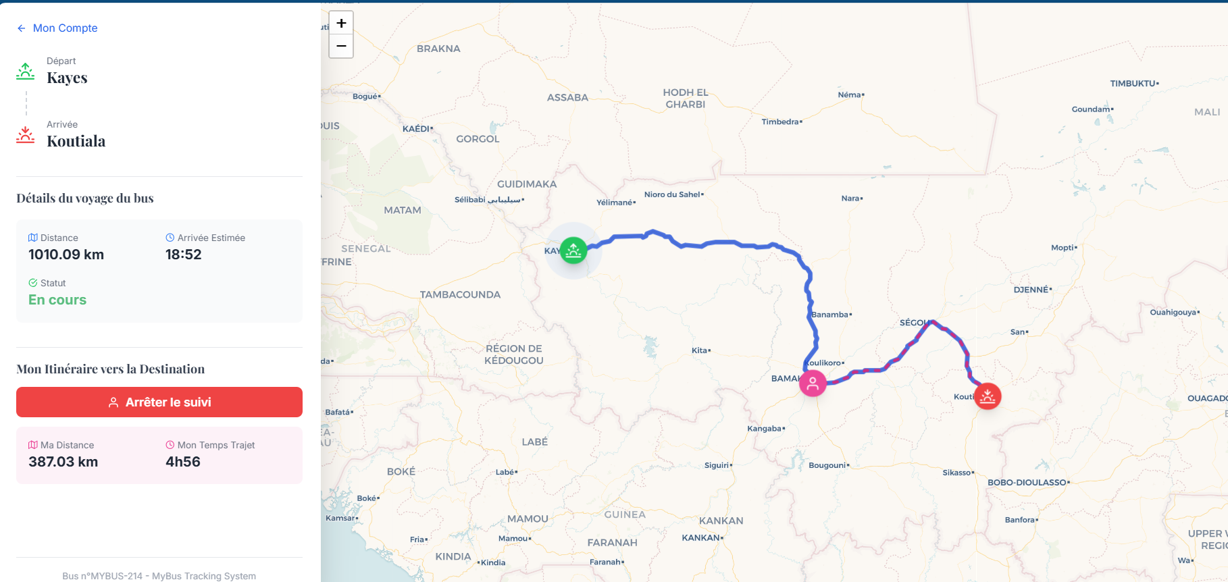L'une des fonctionnalités principales de MyBus est le suivi GPS. Le client peut visualiser en temps réel la position de son bus sur une carte interactive, avec l'itinéraire tracé, sa progression et une estimation de l'heure d'arrivée.

Figure 14: Page de suivi GPS en temps réel

Tableau de bord de l’administrateur
L'interface d'administration offre une vue d'ensemble des activités de la plateforme. Le tableau de bord principal affiche des indicateurs de performance clés comme le nombre total de bus, de chauffeurs, de colis et de réservations.
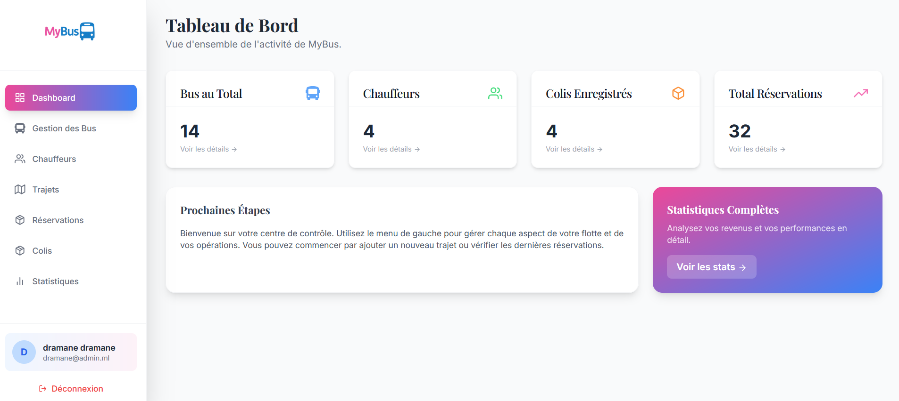

Figure 15: Tableau de bord de l'administrateur

Gestion de la Flotte de Bus
La section de gestion des bus offre à l'administrateur un contrôle total sur la flotte de véhicules. L'interface principale présente une liste de tous les bus avec leur statut actuel (en service, maintenance, hors service), leur capacité, ainsi que des statistiques d'occupation calculées sur les futurs trajets. Cette vue d'ensemble permet une prise de rapide.

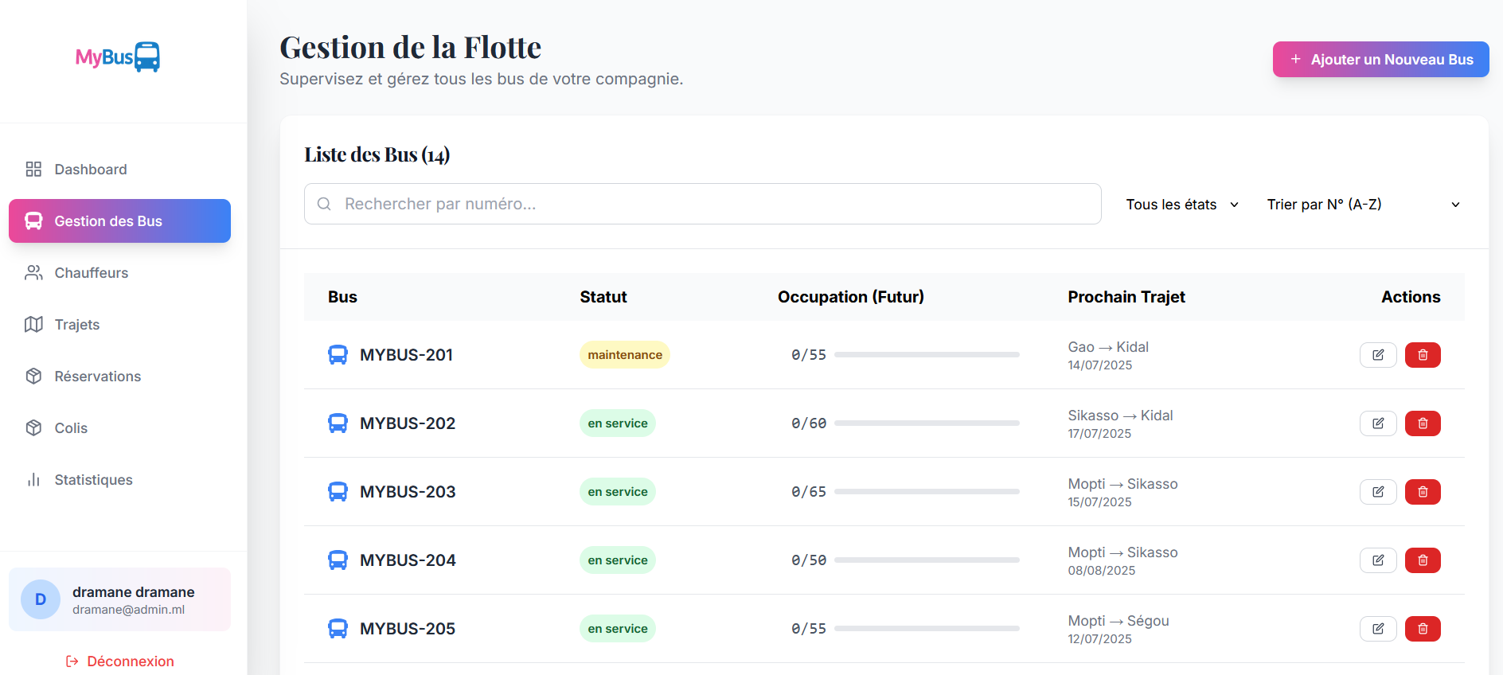
Figure 16: Page de gestion de la flotte

Gestion des Chauffeurs
Cette fonctionnalité permet de gérer le personnel de conduite. L'administrateur peut consulter la liste de tous les chauffeurs, avec leurs informations de contact et le bus qui leur est actuellement affecté. Un système de gestion garantit qu'un bus ne peut être assigné qu'à un seul chauffeur à la fois évitant ainsi les conflits d'affectation. L'administrateur peut facilement ajouter un nouveau chauffeur, mettre à jour ses informations ou le supprimer du système.
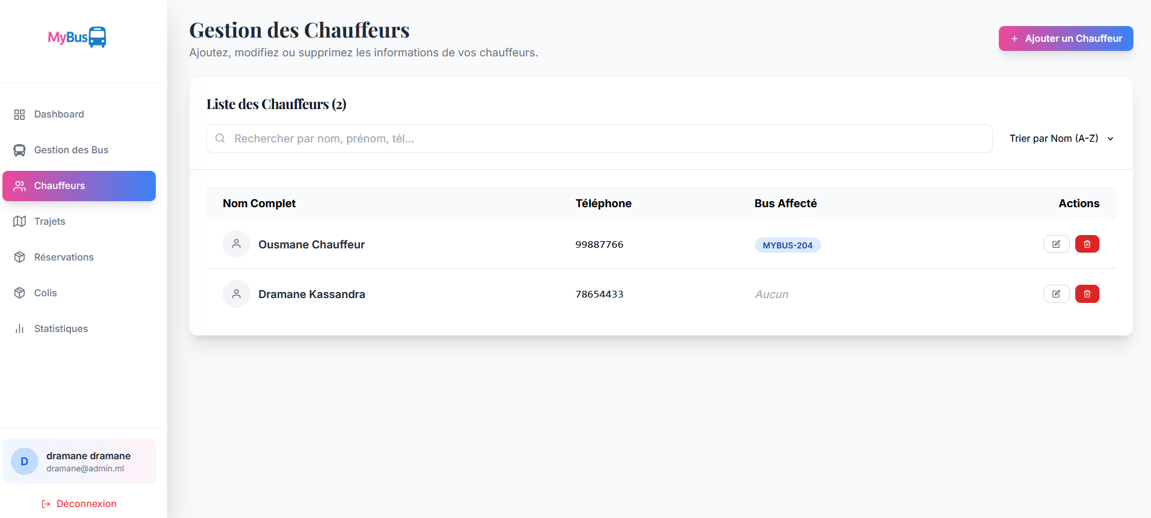
Figure 17: Page de Gestion des chauffeurs

Gestion des Trajets
La planification des voyages est une tâche centrale pour l'administrateur. Cette interface permet de créer de nouveaux trajets en définissant les villes de départ et d'arrivée, la date, l'heure, le prix et le nombre de places. L'administrateur peut également associer un bus disponible à un trajet spécifique. La liste des trajets est filtrable (à venir, passés) et offre des actions clés, comme la modification des détails d'un voyage ou le lancement du suivi GPS en temps réel pour les trajets actifs.
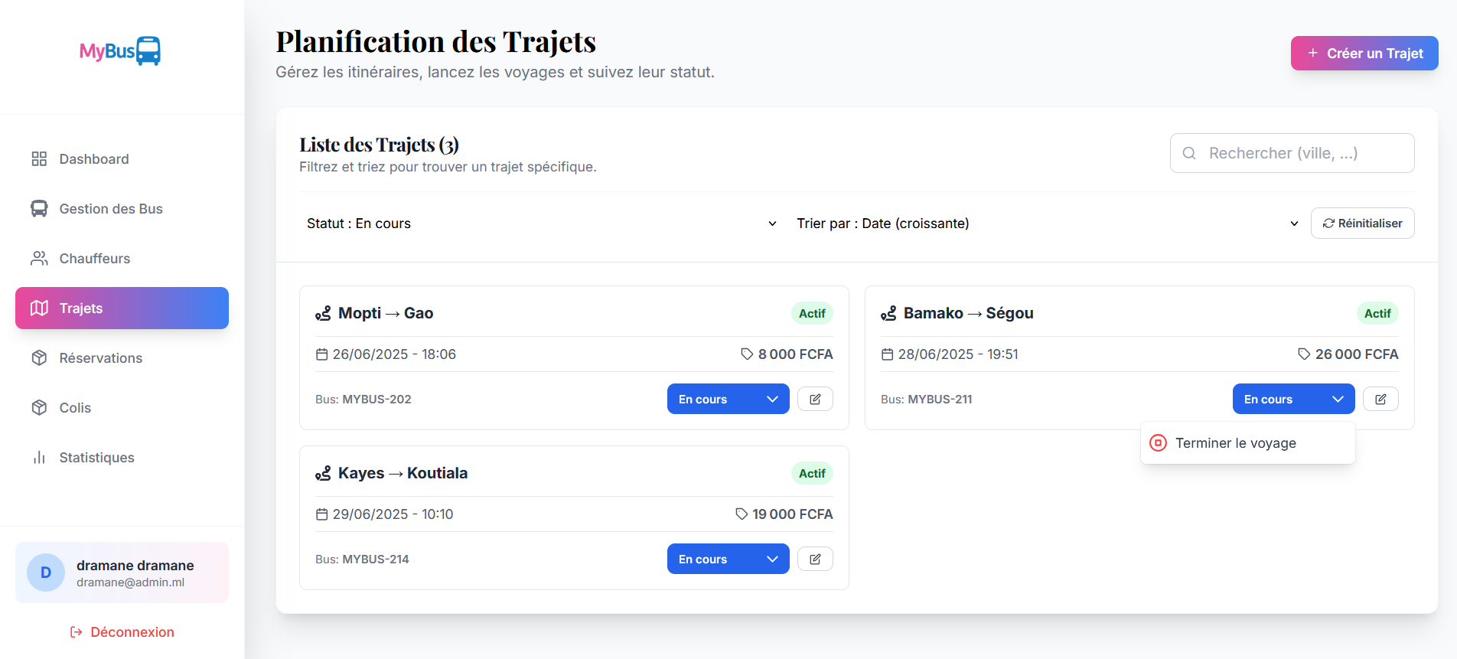
Figure 18: Page de gestion des trajets

Gestion des Réservations
L'administrateur a une vue complète sur toutes les réservations effectuées sur la plateforme. La page affiche les réservations sous forme de cartes individuelles, qui peuvent être filtrées par statut (confirmée, en attente, annulée). Pour chaque réservation, l'administrateur peut voir les détails du client, du trajet et le montant payé. Il dispose également d'outils pour confirmer manuellement un paiement, modifier le statut d'une réservation ou la supprimer, ce qui libère automatiquement les places correspondantes sur le trajet.
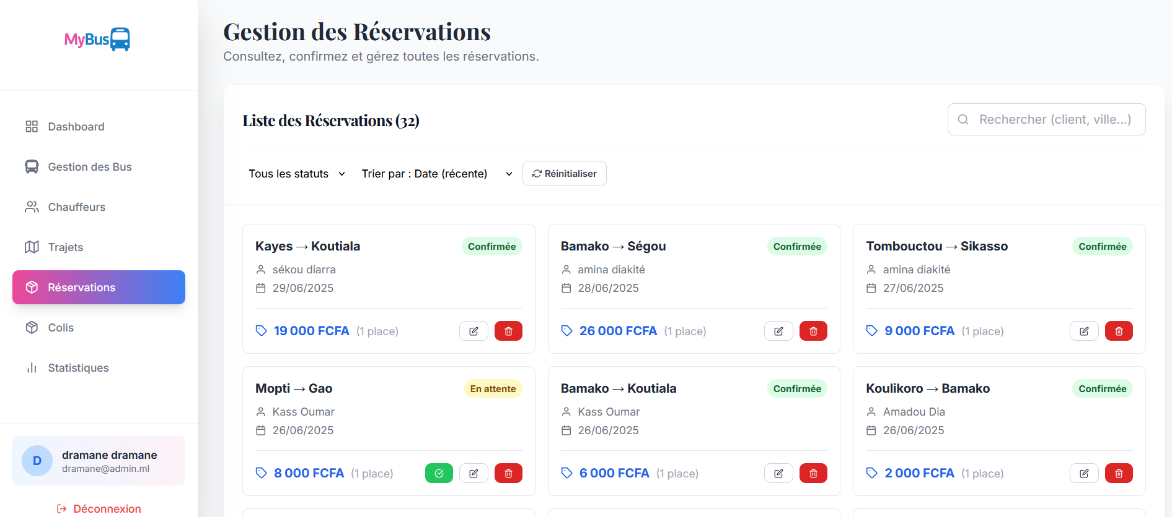
Figure 19: Page de gestion des réservations

Gestion des Colis
L'administrateur peut y enregistrer de nouveaux colis en associant un trajet, en saisissant les informations de l'expéditeur et du destinataire, et en calculant automatiquement le prix en fonction du poids. L'interface liste tous les colis enregistrés, avec leur code de suivi unique et leur statut actuel (enregistré, en cours, arrivé). L'administrateur peut mettre à jour le statut d'un colis à chaque étape de la livraison, ce qui déclenche l'envoi de notifications en temps réel à l'expéditeur.
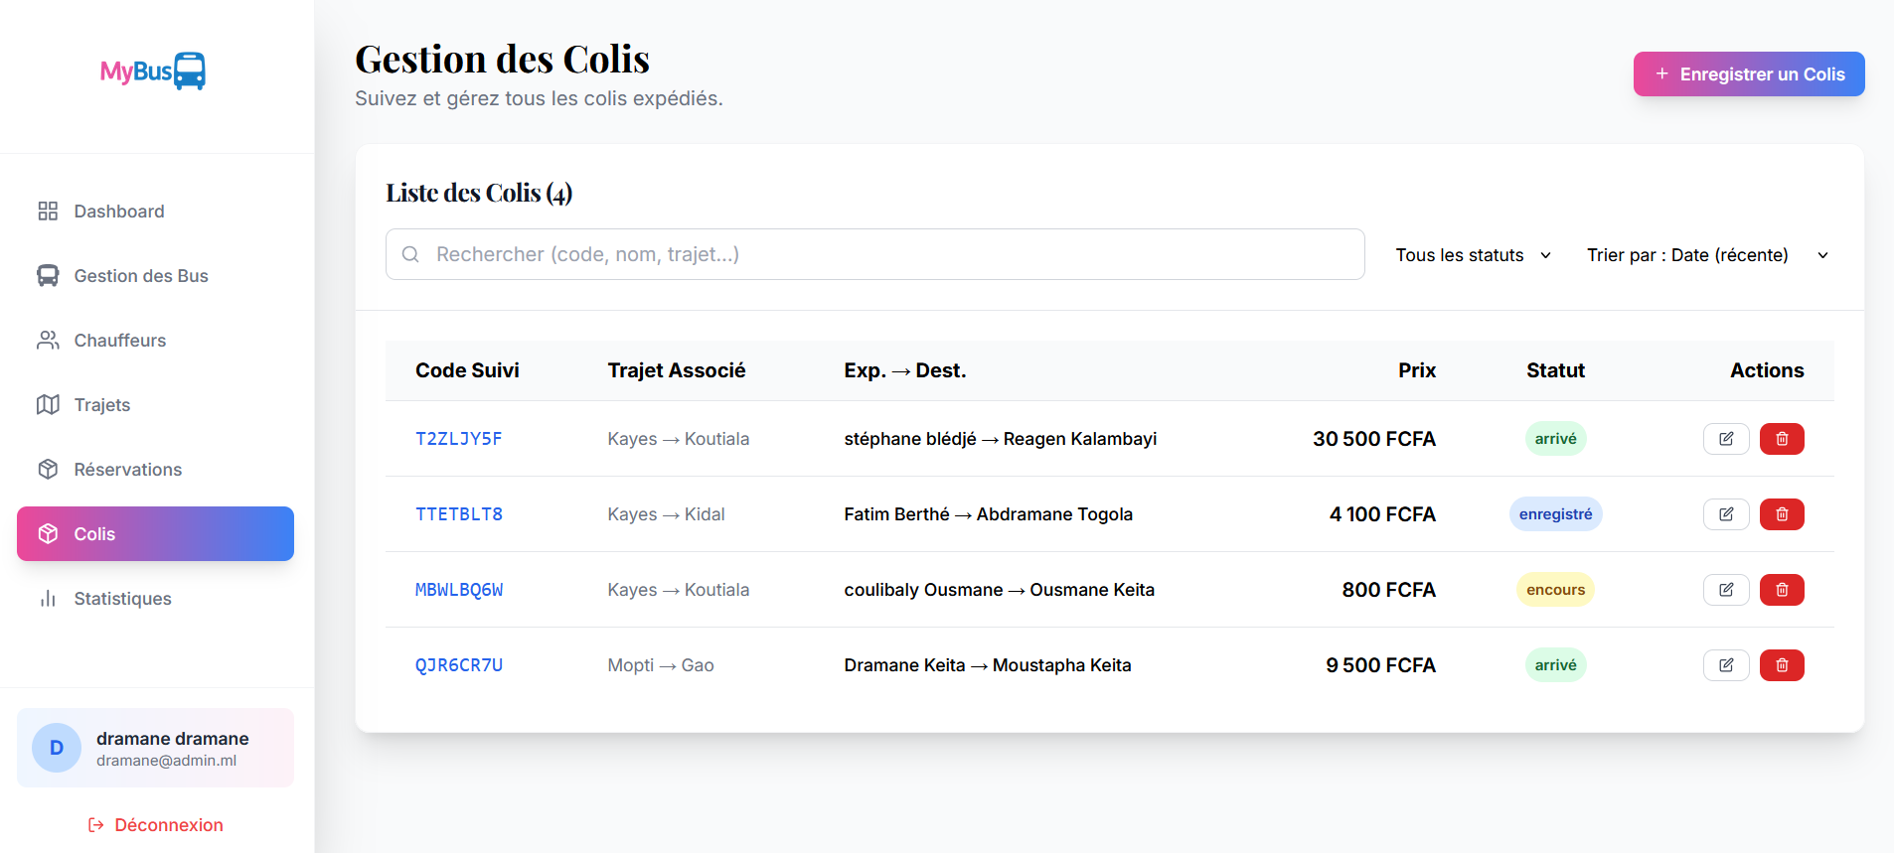
Figure 20: Page de gestion des colis

Analyse des revenus
Une page de statistiques permet à l'administrateur d'analyser les performances financières. Elle présente les revenus totaux, ventilés par source (billets et colis), et affiche un graphique de leur évolution sur des périodes définies (hebdomadaire ou mensuelle).

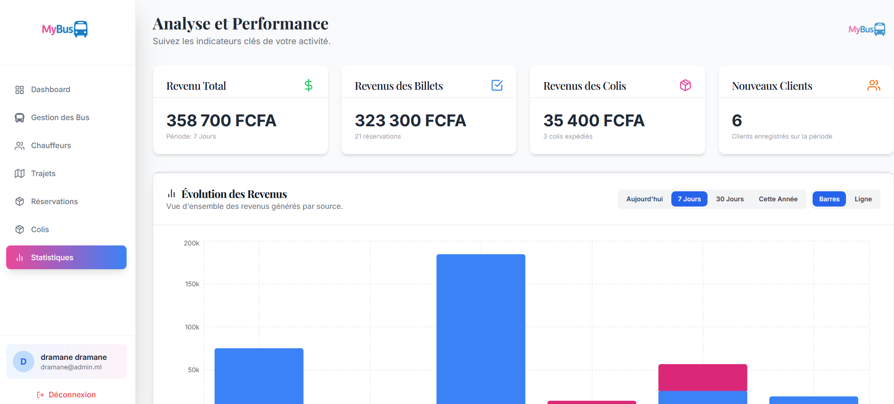

Figure 21: Page d'analyse des revenus

Conclusion
Nous venons de présenter les fonctionnalités clés ainsi que les outils avec lesquels nous avons travaillé. La connaissance et l'utilisation de ces technologies modernes nous ont grandement aidés dans la phase de développement de notre application MyBus nous permettant de construire une solution à la fois complète, performante et agréable à utiliser.

